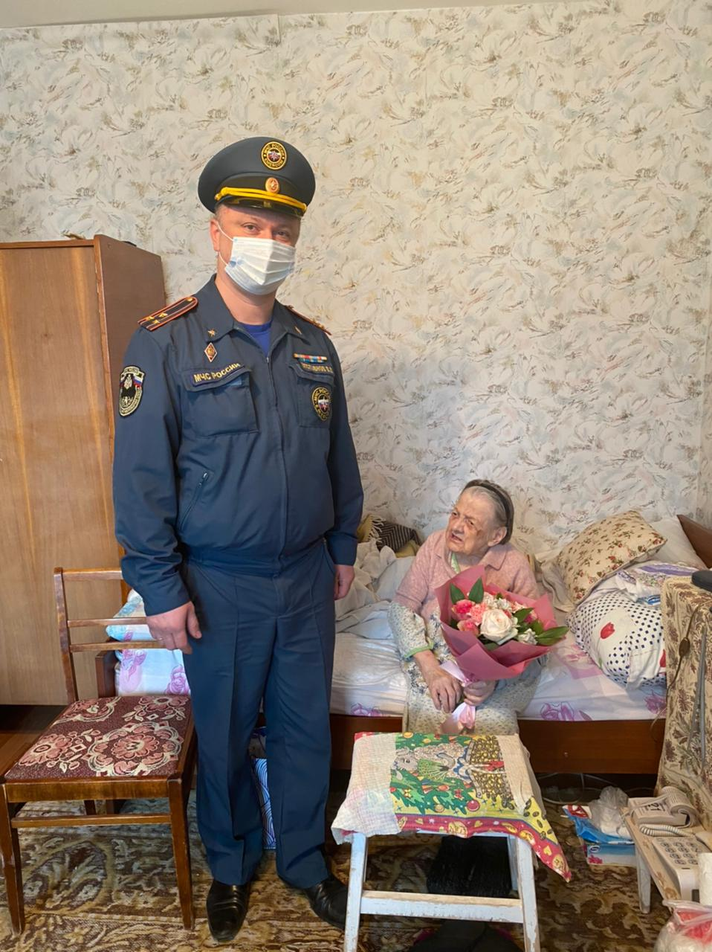
Поздравление с Днём рождения ветерана Великой Отечественной войны
Управление по Приморскому району Главного управления МЧС России по г. Санкт-Петербургу сердечно поздравляет с Днем рождения Ветерана Великой Отечественной войны, а также ветерана Местной противовоздушной обороны Сухареву Александру Васильевну! Ей исполнилось 98 лет!
Мы гордимся Вами и бесконечно благодарны Вам за Ваш подвиг, самоотверженность и бесстрашие, которые помогли во время войны отстоять честь Нашей страны, а в послевоенные годы сделать ее Великой державой.
В этот праздничный для Вас день хотим пожелать крепкого здоровья, долгих лет жизни, пусть все невзгоды обходят Вас стороной!

Низкий Вам поклон, за то, что Вы, не щадя сил, здоровья и жизни воевали на фронте. Такие люди, как Александра Васильевна, - гордость и слава нашего района, а их жизненный пусть – большой пример для подрастающего поколения.
Управление по Приморскому району ГУ МЧС по СПБ, СПб ГКУ «ПСО Приморского района», ВДПО Приморское отделение ГО ВДПО по СПб

